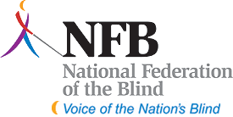
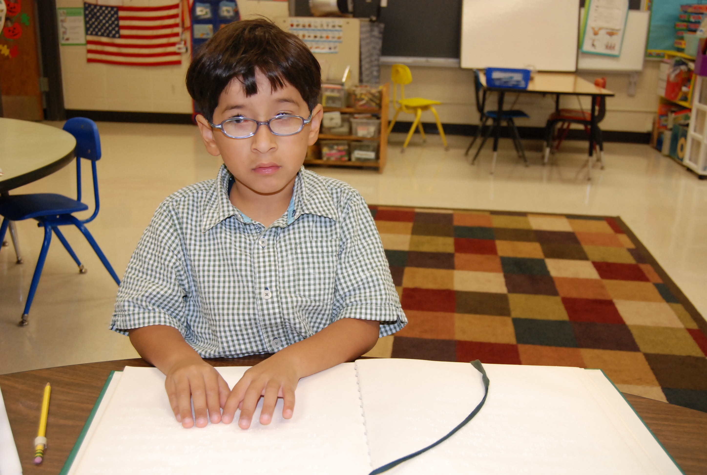

La “National Federation of the Blind” de Illinois Presenta: Un Taller para Padres

SU FUTURO EMPIEZA CON NOSTOROS
Un taller para padres de hijos con discapacidad visual se llevará a cabo el dia sábado, 4 de abril, 2009, en el O'Hare Holiday Inn, Chicago, 5615 North Cumberland Avenue. El taller durará un dia. Una lectura será presentada por Carol Castellano, coautora del libro El Puente al Braile: Leer y el Exito en la Escuela para Niños con Discapacidad Visual y autora del libro Porque Importan los Libros: Leyendo los libros en Braile a los Niños Pequeños y “Making it Work”: Educando al Estudiante con Discpacidad Visual en la Escuela Typica. Carol Castellano tambien es madre de una hija con discapacidad visual. Familiares y maestros de niños con discapacidad visual estan invitados a compartir en un dia emancipador de lecturas y pláticas sobre Planes Idividualizados de Educación (IEP's), socialización, y otros temas importantes cuales afectan a las vidas de sus hijos. Technología será demonstrado. Adultos y niños con discapacidades visuales compartirán sus experiencias, explicando los métodos que les servían en su niñéz y cuales cosas podrían ser mejoradas para la próxima generación. Habrán talleres sobre el braile y mobilidad con bastón. Toda la familia esta beinvenida. Tambien habrán actividades interesantes para niños y adolesentes. Interpretación a Españól esta disponible.

Costo: $25 para adultos, $10 para niños de 12 a 18 años y $5 para niños con menos de 12 años de edad. El costo incluye desayuno y almuerzo. Habitaciones en el O’Hare Holiday Inn estan disponibles por $73 la noche. Llame al 773 693-5800. Por favor, en el hotel, pida el descuento para el grupo de NFB. Es posible que apoyo financial este disponible para los que viajan desde afuera del area Chicago-metro. Por favor, regístrese para apoyo Chappell en www.nfbofillinois.org.
La NFB es una organización de 50,000 miebros que trabaja para asegurar participación total por parte de la gente con discapacidad visual en todos aspectos de la sociedad. La Organización de Padres de Hijos con Discapacidades Visuales es una división de la NFB que ha ayudado a promocionar un mensaje pósitivo sobre la pérdidad de visión por mas que 25 años. “Rodear sus hijos con otros niños ciegos exitosos te permitirá entender que tus hijos pordán tener mucho exito en el futuro igual como la demás gente de su entomo!” explica Beth Sturman, la madre de un niño de 12 años con discapacidad visual.

Báje una aplicación para registrarse en www.nfbofillinois.org.

Para mas información, ustede puede ponerse en conacto con Debbie Kent Stein, correo electrónico, dkent5817@worldnet.att.net (773) 631-1093 o Carmen Dennis, carmen88@comcast.net (773-583-0899
Discapacidad visual puede ser reducida a una molestia con entrenamento corecto. Venga a ver como.

